卷积核也叫滤波器，sobel filter有着较好的鲁棒性用于边缘检测，卷积核一般长宽是单数方便对称

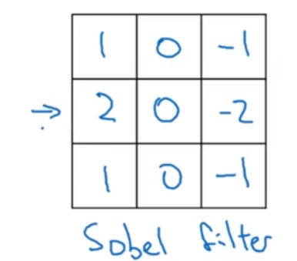

P=padding=1 边缘填充1个像素，可以让输入输出图像一样

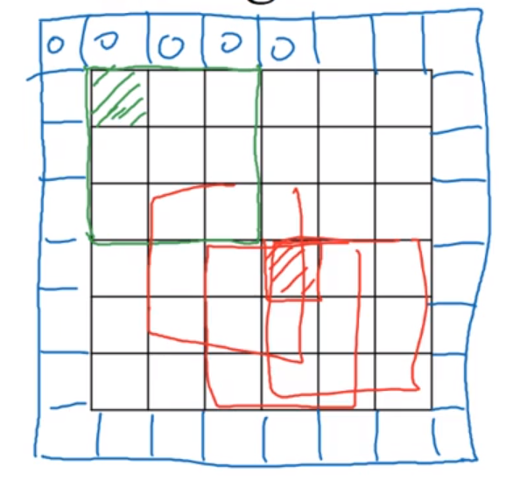

Stride 步幅加快卷积运算

RGB三通道图片

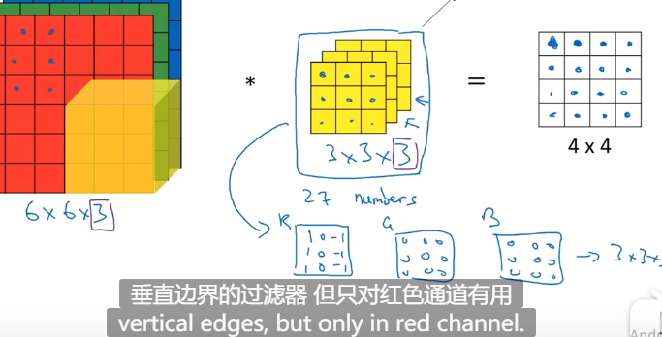

Pooling layer池化层 让特征更明显

用于缩减模型大小 提高计算速度，同时提高所提取特征的鲁棒性

神经网络的网络结构在借鉴别人已经构建好的网络模型效果会比较好，这也是大部分网络的搭建方法

**LeNet – 5网络**

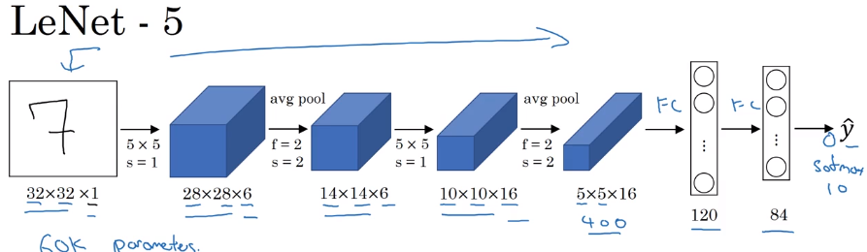

VGG 卷积信道成倍增加，图像大小成倍减小

